Hei kaikki ystävät!

Toukokuun puolivälissä Thaimaassa julistettiin sadekausi virallisesti alkaneeksi, mikä oli iloinen ja odotettu uutinen eri puolilla maata. Monta kuukautta kestänyt huoli vaarallisen huonosta ilmanlaadusta sai vihdoinkin väistyä, kun pahimmat saastepilvet ja savut satoivat taivaalta alas. Myös ilman lämpötilat ovat sateiden myötä alkaneet pikkuhiljaa laskea, mikä on helpottanut työntekoa kuumissa sisätiloissa.

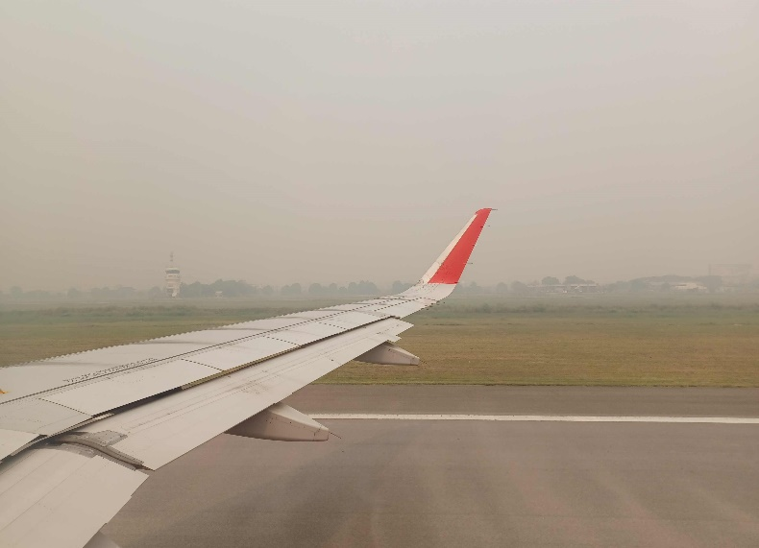
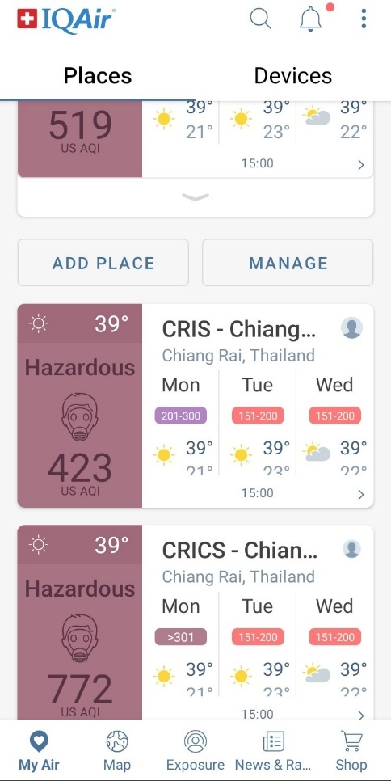
Kuten edellisessä kirjeessämme hieman etukäteen pelkäsimme, emme voineet kevään aikana välttyä ilmansaasteiden ja kuumuuden vaikutuksilta omassa arjessamme. Viljelysmaiden ja roskien polttaminen, liikenteen päästöt sekä metsäpalot (niin Thaimaan kuin sen naapurimaiden puolella) nostivat nimittäin hengitysilman saastepitoisuutta mittaavat indeksiluvut ennätyskorkeisiin lukemiin maalis-toukokuun aikana. Uutiset Thaimaan korkeista saasteluvuista ja koko Kaakkois-Aasiaa kohdanneesta ennennäkemättömästä kuumuudesta päätyivät tällöin myös moniin kansainvälisiin uutisotsikoihin.

Savua ei päässyt pakoon. Kilometrien korkeuteen nouseva paksu ja pahanhajuinen savuverho tunkeutui kaikkialle, eivätkä kotimme ilmanpuhdistimet enää kyenneet suodattamaan ennennäkemätöntä määrää ilmassa leijuvia pienhiukkasia. Kun hengitysilmanlaatua mittaava indeksiluku pysytteli ulkotiloissa päiväkausia 400–500 lukemissa, osoitti olohuoneemme ilmanpuhdistimen näyttö pahimpina päivinä korkeinta mahdollista lukua 999, koska suurimmat hiukkasmäärät kerääntyivät talojen sisälle. Tämä lukema oli surullisen kaukana Maailman terveysjärjestön WHO:n suosittelemasta hyvän ilmanlaadun indeksilukemasta, joka on alle 25. Ei siis ihme, että nenäntukkoisuus, aivastelu, silmien kirveleminen ja erilaiset allergiaoireet tulivat tänä aikana valitettavan tutuiksi lähes kaikille perheenjäsenille.
Ilmanlaatu oli Chiang Raissa ajoittain äärimmäisen huono maalis-huhtikuussa.

Maaliskuun lopulla Matiaksen ja Ellan koulu teki odotetun päätöksen etäopetukseen siirtymisestä kahden viikon ajaksi, koska luokkatilojen hengitysilma muuttui liian huonoksi ilmanpuhdistimista huolimatta. Pian tämän jälkeen myös Lähetysseura teki päätöksen perheemme evakuoinnista Chiang Raista Bangkokiin siihen asti, kunnes ilmanlaatu kaupungissa palautuisi terveelliselle tasolle. Tämä etätyö ja -opiskelu vaihe Bangkokissa kesti noin viikon, minkä jälkeen pystyimme palaamaan Chiang Raihin, kun ilmanlaatu muuttui ”vaarallisen huonosta” ainoastaan ”erittäin huonoksi”.

Vaikka olimme omasta puolestamme todella iloisia ja kiitollisia evakuointimahdollisuudestamme, ei huoli Pohjois-Thaimaan tilanteen vakavuudesta silti helpottanut. Eihän suurimmalla osalla Chiang Rain kaupungissa asuvista ystävistämme ja tutuistamme ollut mitään mahdollisuuksia lähteä karkuun kotikaupunkinsa hengitysilmaa. Ja mikä surullisinta, monet paikalliset eivät tuntuneet edes ymmärtävän tilanteen vakavuutta. Pitkäaikainen altistuminen näille pienhiukkasille kasvattaa nimittäin suuresti erilaisten terveysriskien, kuten hengityssairauksien, astman ja erilaisten syöpien, riskiä. Seuraavien vuosien osalta ei voi siis kuin toivoa, että maan päättäjät ja vastuunkantajat ottaisivat ongelman vakavissaan ja yrittäisivät tosissaan etsiä keinoja suojella kansalaistensa terveyttä.

Nepalin ja Kambodžan terveisiä

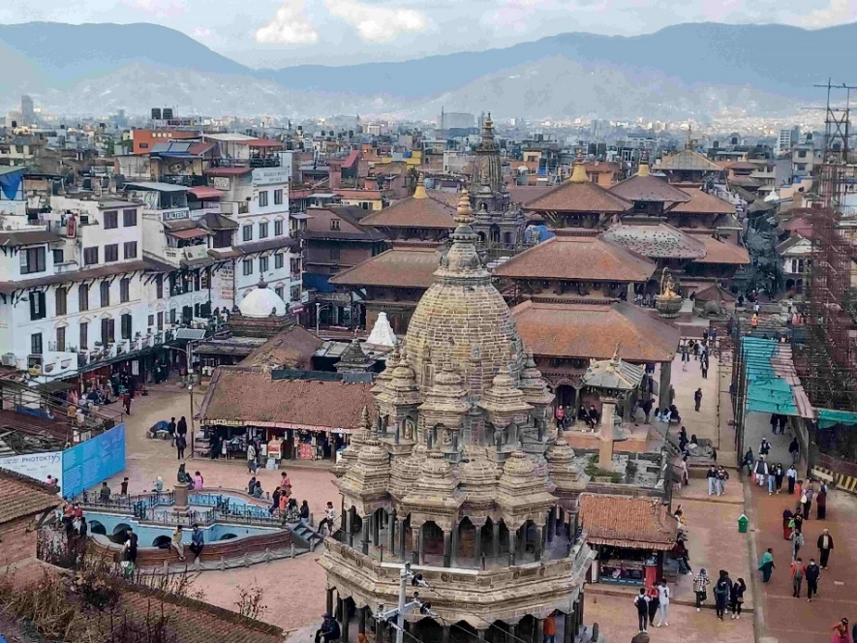
Luan kieli- ja raamatunkäännöstyön lisäksi on Tomas parin viime vuoden aikana toiminut myös Lähetysseuran globaalina kieli- ja raamatunkäännöstyön asiantuntijana. Tässä roolissa hän on muun muassa ollut mukana suunnittelemassa Lähetysseuran tulevan hankekauden suuntaviivoja sekä perehtynyt samalla Lähetysseuran muiden kielihankkeiden kehittämiseen. Maalis-huhtikuun vaihteessa Tomas saikin mahdollisuuden tutustua kahden viikon ajan sekä Nepalissa että Kambodžassa erilaisiin Lähetysseuran tukemiin kielityön muotoihin – sekä jo käynnissä oleviin ja että myöhemmin tulevaisuudessa mahdollisesti toteutettaviin hankkeisiin.
Ikivanha ja kaunis Patanin kaupunki sijaitsee Katmandun laaksossa ja on Nepalin kolmanneksi suurin kaupunki.

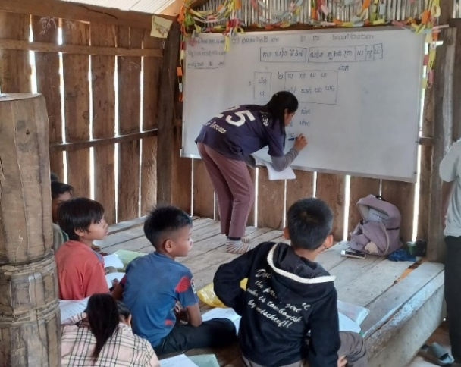
Tällä hetkellä Lähetysseura tukee sekä Nepalissa että Kambodžassa kielityön osalta erityisesti monikielistä opetusta. Tätä työtä tehdään yhdessä Lähetysseuran kumppaneiden kanssa, jotka ovat pääasiassa paikallisia kansalaisjärjestöjä. Rahoitus tähän työhön tulee pääosin Suomen ulkoministeriöltä osana Suomen virallista kehitysyhteistyötukea.

Tulevaisuudessa toiveena on, että kehitysyhteistyön lisäksi myös kielityöllä olisi tärkeä rooli yhteistyökirkkojen toiminnassa, erityisesti Kambodžassa. Lähetysseuran (kirkollisen) kielityön tavoitteena onkin rohkaista ja kannustaa paikallisia yhteistyökirkkoja käyttämään toiminnassaan entistä enemmän seurakuntalaisten omaa äidinkieltä. Kirkkojen tietoisuuden lisääminen äidinkielen merkityksestä seurakunnan toiminnassa sekä erilaisten yhteistyöverkostojen luominen ovatkin tärkeä edellytys kielityön tulevalle suunnittelulle. Lisäksi tavoitteena on myös varmistaa, että kieliyhteisöllä olisi mahdollisuus lukea Raamattua omalla kielellään. Samalla pyritään tukemaan kielivähemmistöjen asemaa ympäröivässä yhteiskunnassa. Ja vaikka paljon työtä on vielä edessä, oli matka kaikkinensa hyvin rohkaiseva – yhteinen kiinnostus ja arvostus omaa äidinkieltä kohtaan yhdistivät kaikkia kieliyhteisöjen ja järjestöjen edustajia, joita Tomas matkallaan tapasi.
Suomen Lähetysseura tukee monikielistä opetusta Ratanakirin provinssissa Kambodžassa. Kuvassa tampuaninkielinen lukutaitoluokka Sikeavin kylässä.

Naanin kuulumisia
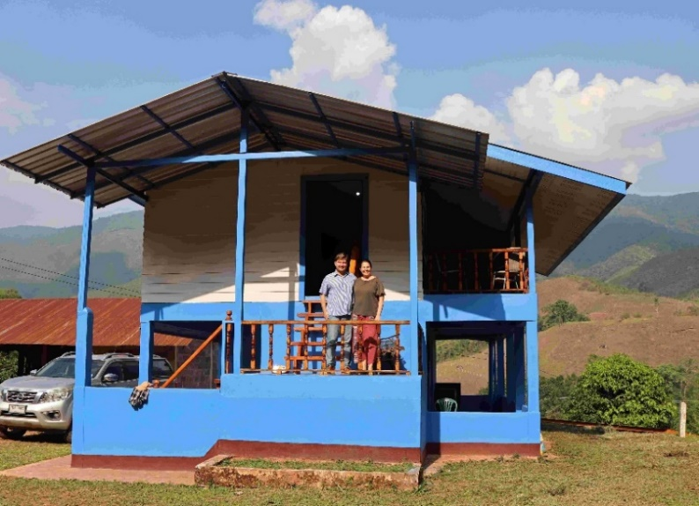
Toukokuun lopulla, juuri sopivasti ennen täysimittaisen sadekauden alkamista, ehdimme käväistä kyläjaksolla Naanin provinssissa, lua-kansan parissa. Mukana matkassamme oli tällä kertaa myös Bangkokista tullut Lähetysseuran alueellisen viestinnän asiantuntija Anna Peltonen, joka tuli juttumatkalle tutustumaan lua-kansan elämään ja seurakuntien toimintaan. Näiden muutamien sateettomien päivien aikana ehdimme vierailla useissa lua-kylissä, vaikka jyrkät vuoristotiet olivat paikka paikoin jo melkoisen haastavassa kunnossa – jopa nelivedolle. Lisäksi pientä lisähaastetta kyläasumiseen toivat kylätalomme sisälle muuttaneet jättiläishämähäkit ja muurahaispesät, mutta niistäkin selvittiin. Vastapainona saimme ihastella uuden veroiseksi maalattua ja kunnostettua kylätaloamme. Lähetysseuran sinivalkoiseksi maalattu kylätalo näyttikin todella hyvältä kirkasta vuoristomaisemaa vasten!
Kuva: Anna Peltonen
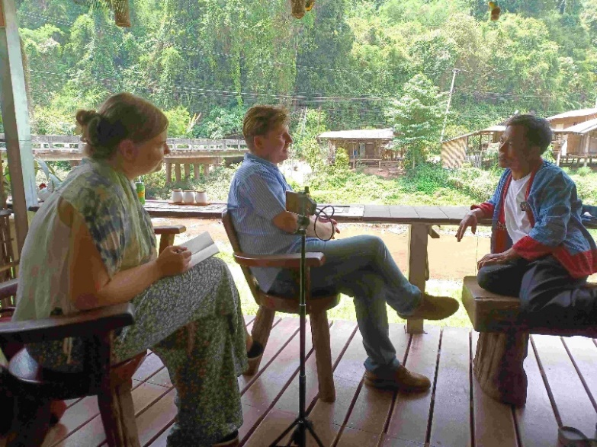
Työntäyteisiin päiviin mahtui paljon antoisia kohtaamisia eri-ikäisten seurakuntalaisten ja kirkon työntekijöiden kanssa. Vierailu seurakunnan lasten lauantaikerhossa, useat kyläläisten haastattelut ja niiden tulkkaamiset, yhteiset ruokailut ja messun viettäminen Huai Thoonin ja Napongin kylissä, olivat kaikki mieleenpainuvia tapahtumia.
Anna Peltonen haastattelee Pathomphorn Satthaathithania Tomaksen toimiessa tulkkina. Pathomphorn on lua-kansan ensimmäinen kristitty ja kirkon pitkäaikainen työntekijää.

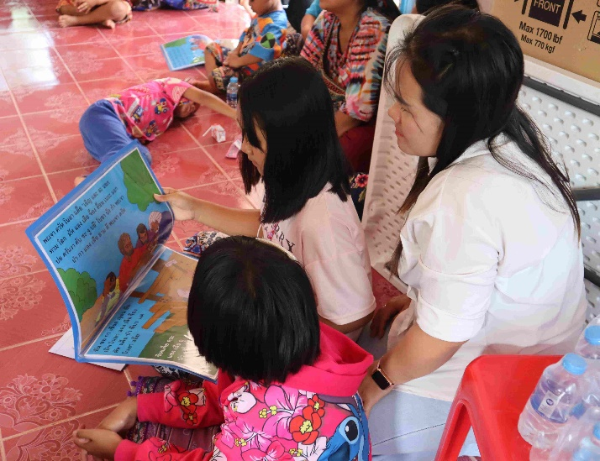
Lasten kerhon ja messujen yhteydessä saimme myös tilaisuuden lukea luan kielelle käännettyä raamatunkertomusta Nooan arkista. Kirjan suuret ja värikkäät kuvat, sekä tarinan kuuleminen omalla äidinkielellä saivat aikaan innostuneen vastaanoton. Olikin koskettavaa nähdä, kuinka kaikenikäiset seurakuntalaiset kuuntelivat tarinaa hiiren hiljaa ja keskittyneesti. Jälkeenpäin kuulimme monia kommentteja, kuinka ”Kerrankin oli helppoa ymmärtää, mitä kirkossa luettiin!”
Luan kielityöntekijä Suwimon Rungphobnophakun kuuntelee, kun Baan Denin kylän lapset harjoittelevat lukemista seurakunnan lastenkerhossa.

Aurinkoista ja hyvää kesää!
Riikka-Maria, Tomas,
Matias ja Ella
Rukousaiheet

- Kiitollisuus perheemme evakuointimahdollisuudesta Bangkokiin ilmansaastetilanteen vuoksi. Huoli hengitysilman laadun kehityksestä tulevina vuosina.
- Tomaksen mielenkiintoiset työmatkat Nepalissa ja Kambodžassa.
- Luan kielityön edistyminen ja Lähetysseuran kylätalon kunnostustyön valmistuminen
- Thaimaan viisumeiden ja työlupien uusiminen kesäkuun lopulla ennen vuosiloman alkua

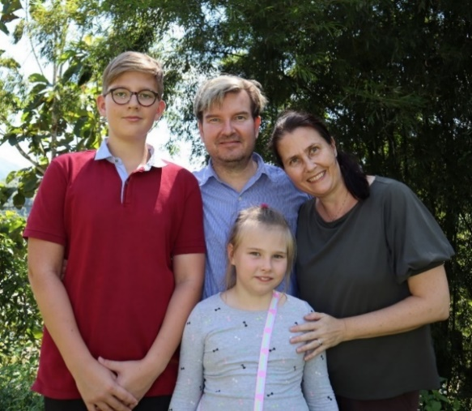

Riikka-Maria ja Tomas Kolkka

Riikka-Maria ja Tomas ovat tehneet kieli-, musiikki- ja seurakuntatyötä lua-kielivähemmistön keskuudessa Pohjois-Thaimaan vuoristokylissä vuodesta 2012 alkaen. Tätä ennen (vuosina 2003–2011) he työskentelivät kieli- ja raamatunkäännöstyössä Papua-Uudessa-Guineassa.

Heidän työtänsä tukevat Opettajien Lähetysliiton lisäksi seuraavat seurakunnat: Espoon ruotsalainen, Helsingin Johannes, Inkoo, Lahden Joutjärvi ja Keski-Lahti, Naantali, Nilakka, Sonkajärvi, Tampereen Tuomiokirkko- sekä Turun Henrikinseurakunta. Lisäksi useat muut seurakunnat tukevat kieli- ja raamatunkäännöstyöhanketta, jossa Kolkat ovat mukana.

Riikka-Maria och Tomas Kolkka

tomas.kolkka@felm.org
riikka-maria.kolkka@felm.org

Voit tukea työtämme myös taloudellisesti lahjoittamalla haluamasi summa MobilePaylla numeroon 58735 tai tilisiirrolla FI38 8000 1400 1611 30. Muista kirjoittaa viestikenttään Riikka-Maria ja Tomas Kolkka, myös MobilePayssa.

